Calcul différentiel (201-SN2-RE) – Hiver 2025
2.1 Taux de variation moyen

Documents
— Volume web

Retour examen 1

2.1 Taux de variation moyen (p.74)
$$f\left(t\right)=-4,9t^{2}+15t+50$$
$t$ : Temps (seconde)
$f\left(t\right)$ : Hauteur (m) au temps $t$.
Vitesse moyenne sur $\left[a, b\right]$:
$$\text{TVM}=\frac{\text{variation hauteur}}{\text{variation temps}}=\frac{Δf}{Δt}=\frac{f\left(b\right)-f\left(a\right)}{b-a}$$
(représentation graphique avec points $\left(a, f\left(a\right)\right)$ et $\left(b, f\left(b\right)\right)$, droite sécante, interprétation géométrique (pente droite sécante).

Variation d’une fonction (p.75)
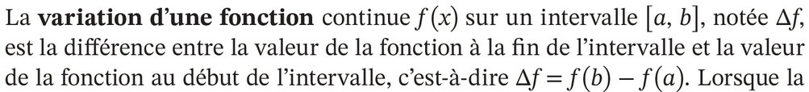

Question éclair 2.1 (p.75)
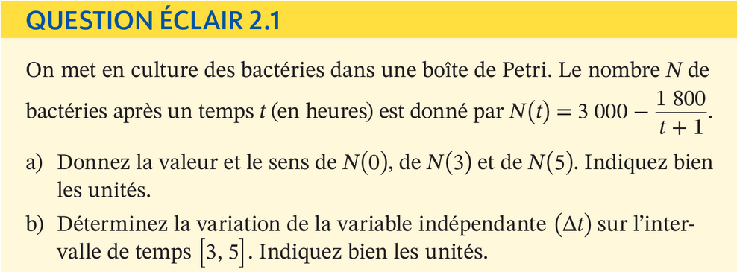
a)
$N\left(0\right)=3 000-\frac{1 800}{0+1}=1 200$ bactéries
Nombre de bactéries au début.
$N\left(3\right)=3 000-\frac{1 800}{3+1}=2 550$ bactéries
Nombre de bactéries après 3 heures
$N\left(5\right)=3 000-\frac{1 800}{5+1}=2 700$ bactéries
Nombre de bactéries après 5 heures
b) $Δt=5-3=2$ h.
c) $ΔN=N\left(5\right)-N\left(3\right)$$$=\left(3 000-\frac{1 800}{5+1}\right)-\left(3 000-\frac{1 800}{3+1}\right) \\ =2 700-2 550 \\ =150 \text{bactéries.}$$
Augmentation du nombre de bactéries entre 3 heures et 5 heures.

Droite sécante (p.77)
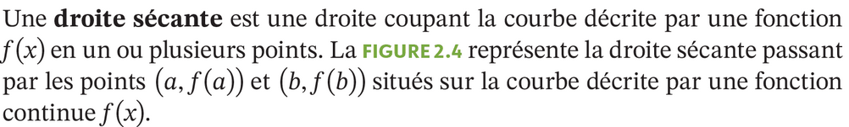

Taux de variation moyen (p.77)
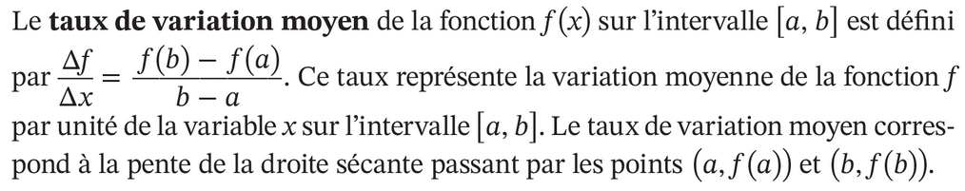

Question éclair 2.3 (p.79)
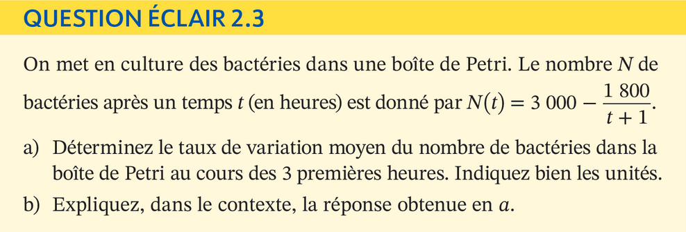
a)
$$TVM=\frac{ΔN}{Δt} \\ =\frac{N\left(3\right)-N\left(0\right)}{3-0} \\ =\frac{2 550-1 200}{3} \\ =\frac{1 350}{3}=450 \text{bactéries/heure.}$$
b) Au cours des 3 premières heures, le nombre de bactéries à augmenté à raison de 450 bactéries par heure.

GEOGEBRA
N(t), 3 points (Q. éclair 2.1) , droite, pente.

